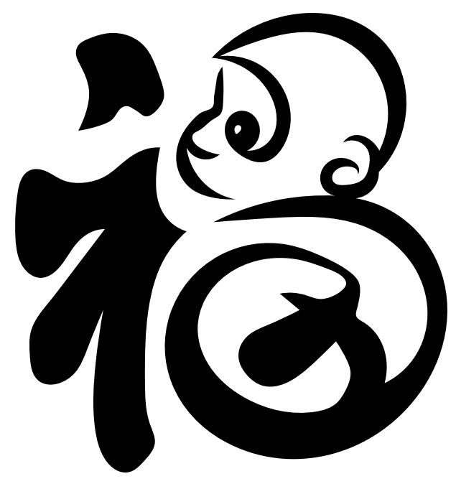
2016

金猴奋起千钧棒
学子读遍万卷书

